Статья подготовлена учителем математики ГБОУ «Школа №2075» Бойко В.П.
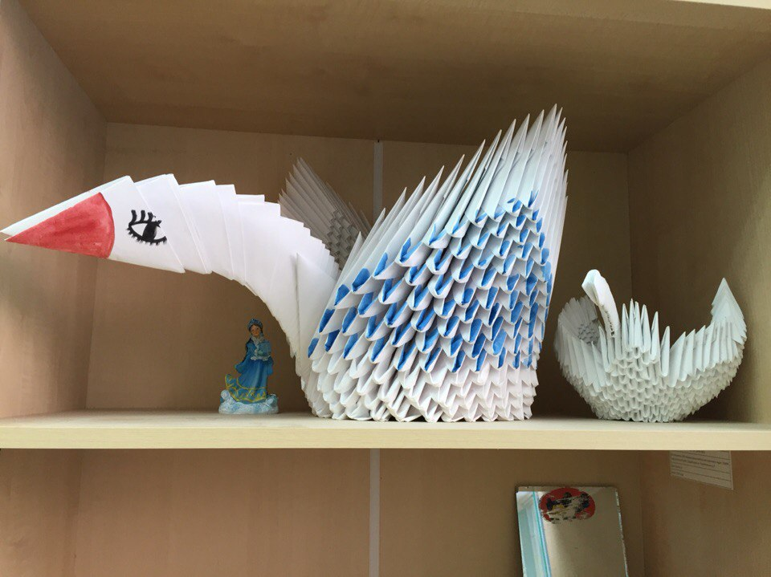
Мир творчества
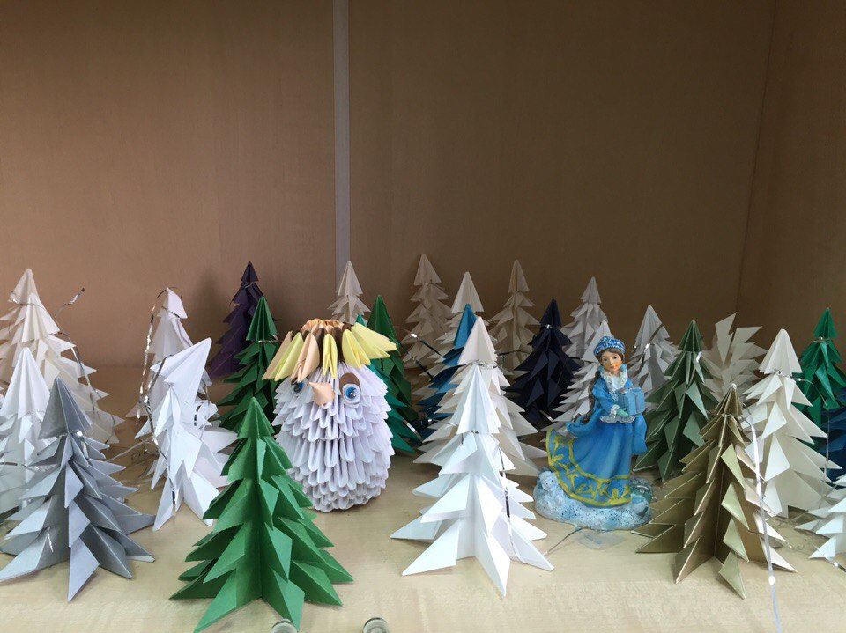

Мир творчества – это та среда, в которой человек живет и действует повседневно. Этот мир не только существенно влияет на становление и развитие личности, способствует адекватной адаптации человека в технологической среде, сохранению и творческому ее преобразования, но и содержит потенциал разностороннего формирования человека, обладающего системой ценностных ориентаций.
Каждая современная школа стремится построить процесс обучения и воспитания наиболее эффективно, внедряя в свою деятельность различные инновации. Такая работа ведется и в нашей школе.
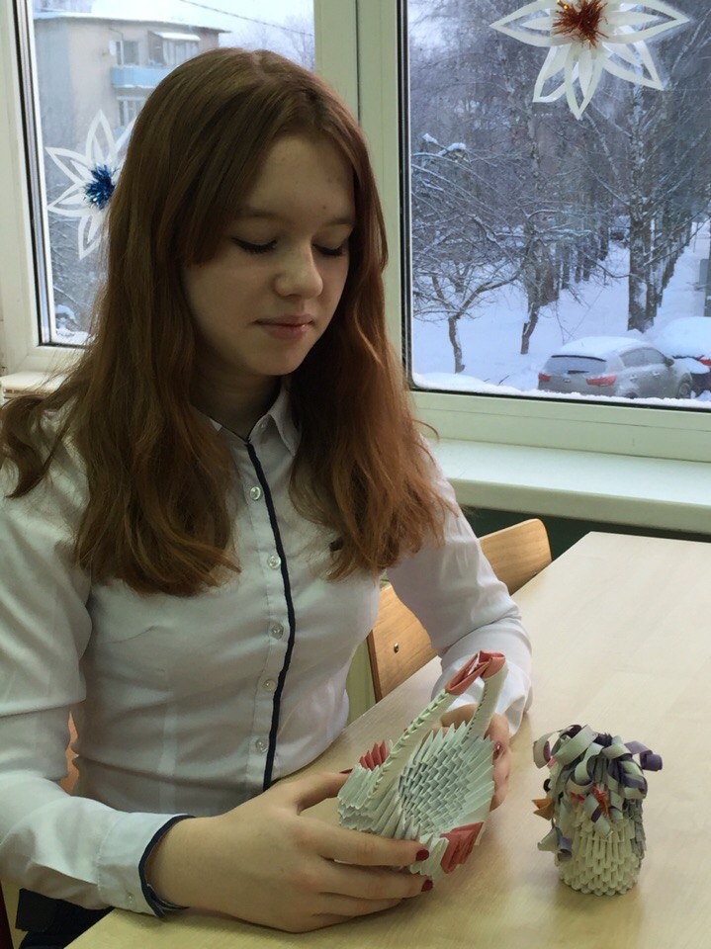

Современный человек многое должен уметь, чтобы достичь успеха: работать в команде, самостоятельно добывать, анализировать и обрабатывать информацию, выполнять творческую работу, развивать коммуникационные навыки. Современный образовательный процесс немыслим без поиска новых более эффективных технологий, призванных содействовать развитию творческих способностей обучающихся, формированию навыков саморазвития и самообразования.
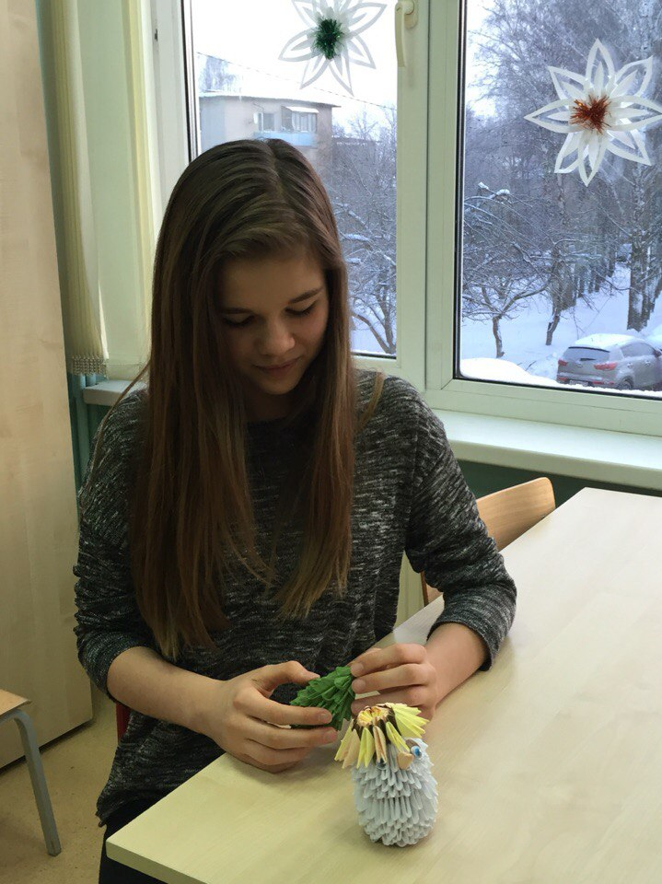
Развитие творческой личности в процессе обучения и воспитания является одной из социально значимых задач современного российского общества. В качестве высшей цели образования определенно становление саморазвивающейся личности, способной к открытому творческому взаимодействию с окружающей средой и обществом.
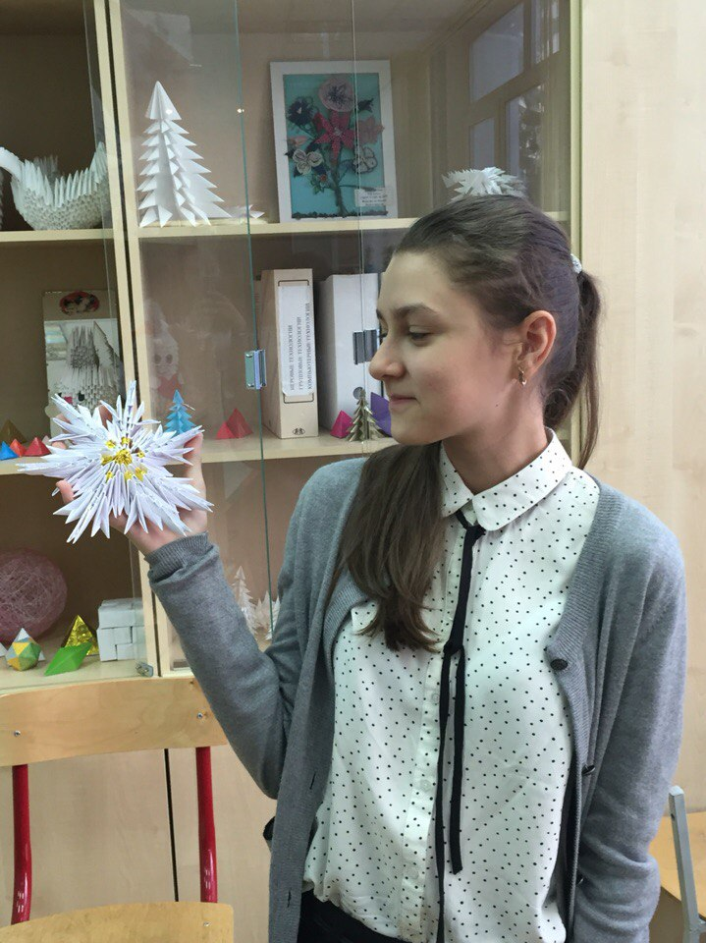
Поэтому необходимо уделять огромное внимание выявлению и созданию условий в группе подростков для развития духовно-богатой, творчески-мыслящей личности, выявлению и развитию способностей каждого ребенка с учетом его интересов и наклонностей.

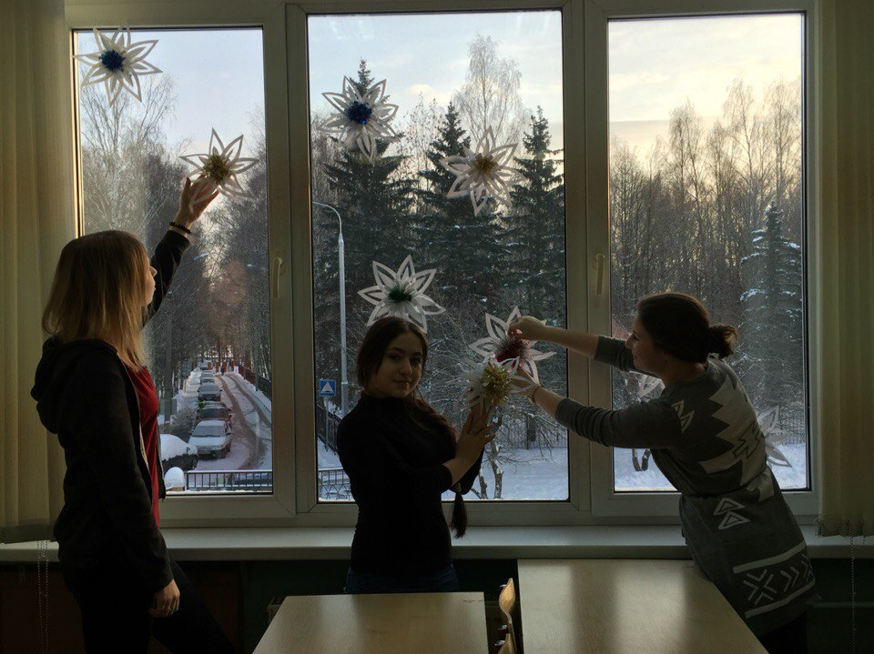
Как создать условия для динамики творческого роста и поддержать пытливое стремление ребенка узнавать мир во всех ярких красках и проявлениях?
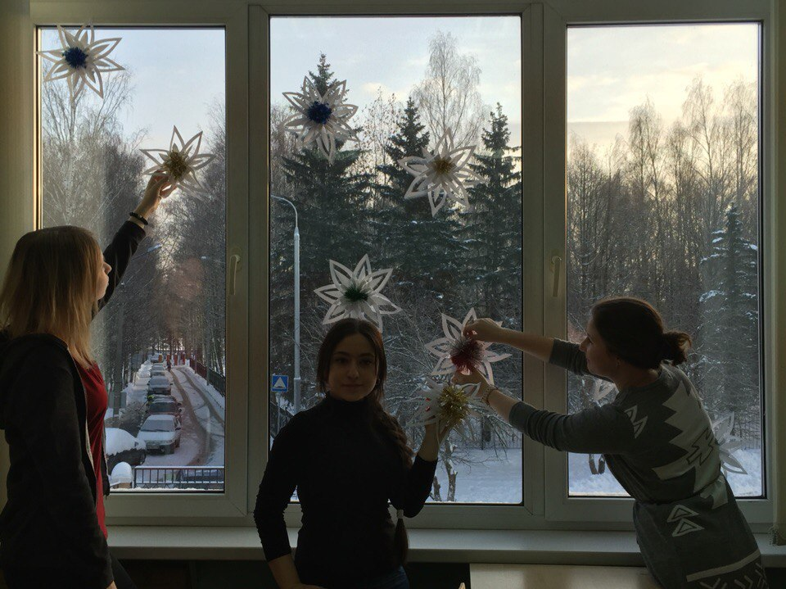
Я думаю, что занятия «Бумажное творчество» помогают детям реализовать себя, использовать свои задатки и способности. Результативность работы заключается в умении педагога поддерживать интерес учащихся к собственным достижениям и успехам.
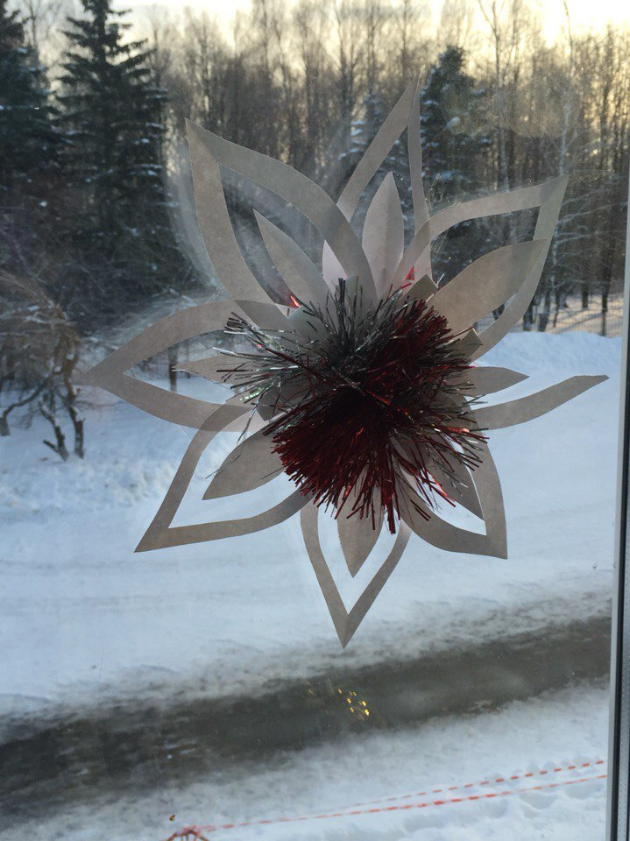
Учащиеся эмоционально и чувственно обогащаются приобретают художественно-конструкторские навыки, совершенствуются в практической деятельности, реализуются в творчестве занятия нацелены на развитие творческих способностей детей в процессе работы с бумагой.
Несложные приемы и безграничная фантазия детей способны сотворить с помощью этих материалов целый увлекательный мир.
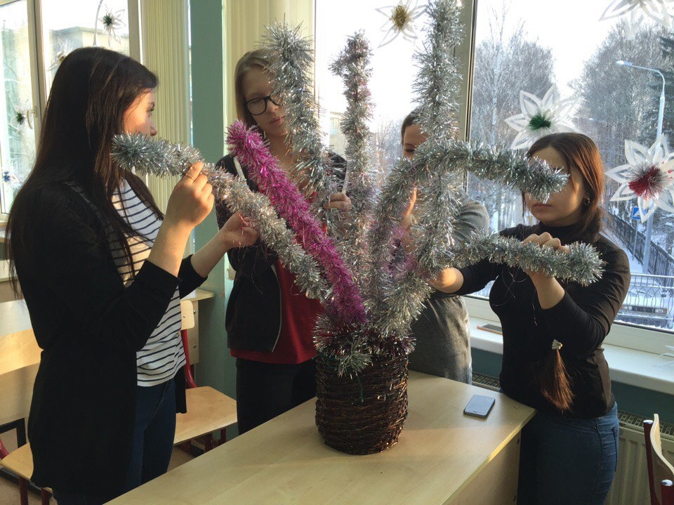
Бумажное творчество – один из самых простых увлекательных и доступных видов деятельности в творчестве. Здесь подростку дается возможность реально, самостоятельно открыть для себя волшебный мир листа бумаги, постичь свойства, структуру. Система работы с бумагой построена по принципу от простого к сложному. Овладение рядом технологий требует терпения и аккуратности, а в работе – тщательности в исполнении.
Любая работа с бумагой – складывание, вырезание, фиксирование на клей – не только увлекательна, но и познавательна. Бумага дает возможность ребенку проявить свою индивидуальность, воплотить замысел, ощутить радость творчества. Дети постигают поистине универсальный характер бумаги, открывая ее поразительные качества, знакомятся с самыми простыми вариантами работ и с приготовлениями более сложных, трудоемких и, вместе с тем, интересных изделий.
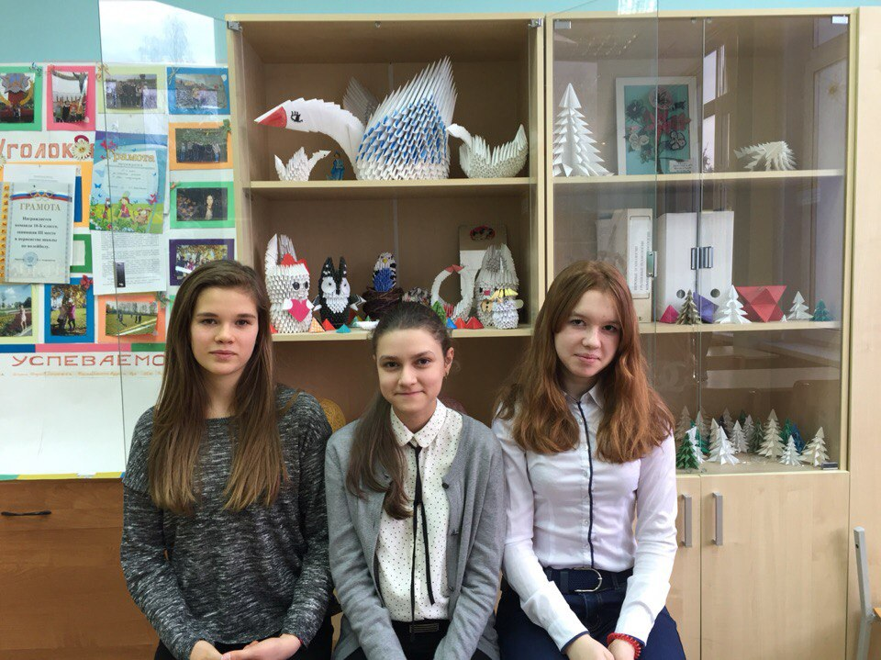
Дети усваивают систему политехнических понятий, познают свойства материалов, овладевают технологическими операциями, учатся применять теоретические знания на практике. Использование такого приема, как устный отчет о проделанной работе, предварительно устное планирование, работа по технологической, пошаговой карте способствует развитию речи, навыков планирования своей работы, умения последовательно выполнять работу украшая свои творческие работы, учащиеся приобретают определенные эстетические вкусы. Результат таких занятий не только конкретный – поделки, творческие работы, но и невидимый для глаз – развитие тонкой наблюдательности, пространственного воображения, не стандартного мышления.
Детское творчество — это особый мир, где ребенок познает себя, свои возможности, окружающий мир и может выразить свое отношение к нему. Задача нас, взрослых, научить ребенка умению общаться, умению думать, умению учиться, умению видеть, слышать, удивляться, ощущать, фантазировать, проявлять любопытство. Такие занятия и знания будут важной основой для дальнейшего творческого роста ребёнка.

